Ақмола облысы
Зеренді ауылы
МКҚК «Балауса» бөбекжайы

Су асты әлеміне саяхат
(сауықтыру іс-шаралары)
«Күншуақ» ересек тобы

Жауапты: Актанова Ж.С.

2021 жыл
Мақсаты: Су асты әлемі туралы білімдерін тереңдету. Балықтар, сегізаяқ, тасбақа т.б. су асты әлемінің тіршілік иелерін, ғажайыптарын көрсетіп, психологиялық демалдыру. Жұмысты бірлесіп істеуге, бір-біріне көмектесіге, ептілікке баулу. Су асты әлемінің тіршілік иелеріне сүйіспеншілік сезімдерін тәрбиелеу.

Әдісі: Түсіндіру,таныстыру, көрсету, құрастыру, ойын.

Көрнекіліктер: 1. Балықтар суреті, ойынға қажетті суреттер
2. Су асты әлемі туралы бейнебаян.
3. Құрастыруға қажетті кинетикалық құм және құралдар.

Тәрбиеші: Сәлеметсіңдер ме, балалар! Бүгінгі су асты әлеміне саяхатқа қош келдіңдер. Балалар, айтыңдаршы, сендерге су асты тіршілігін қызықтаған ұнайды ма? Олай болса, бүгінгі су асты әлеміне саяхат жасап, керемет демалатын боламыз. Теңізге біз мынау тұрған автобуспен жетеміз. Автобусқа отырмас бұрын, әдеттегідей барлығыңды шаттық шеңберге шақырамын.

Шаттық шеңбер 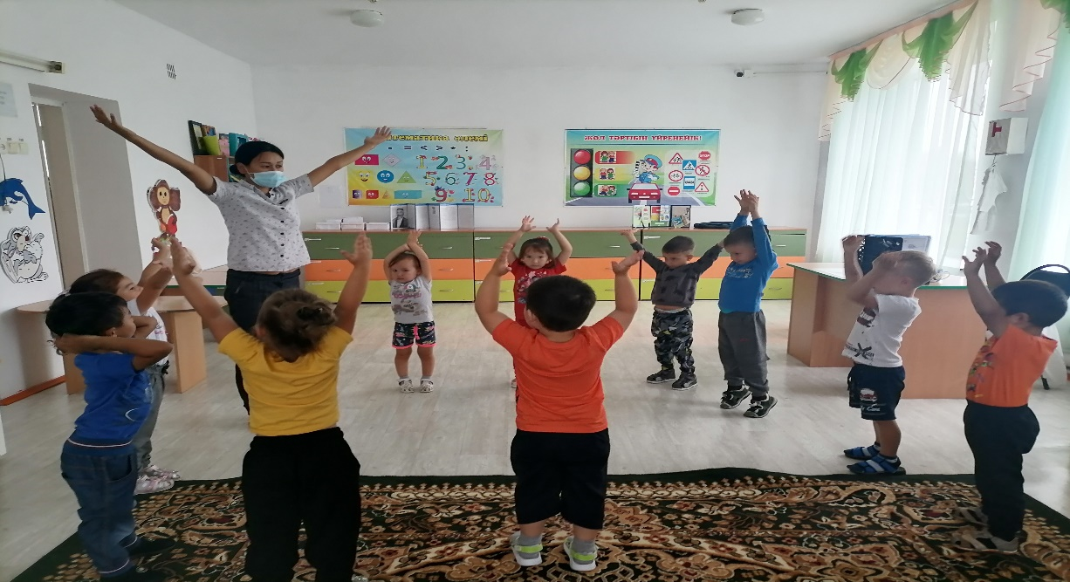

Достар бірге жүреміз
Біргe ойнаймыз, күлеміз.
Бірге балық аулаймыз,
Міне, біздер қандаймыз.
Өзен, көлге, теңізге
Саяхатқа шығамыз,
Әрқашанда біргеміз
Бөлінбейді іргеміз!
Тәрбиеші: Жарайсыңдар, достар! Ендеше кеттік, автобусқа абайлап мінейік.
Кинетикалық құммен ойын:
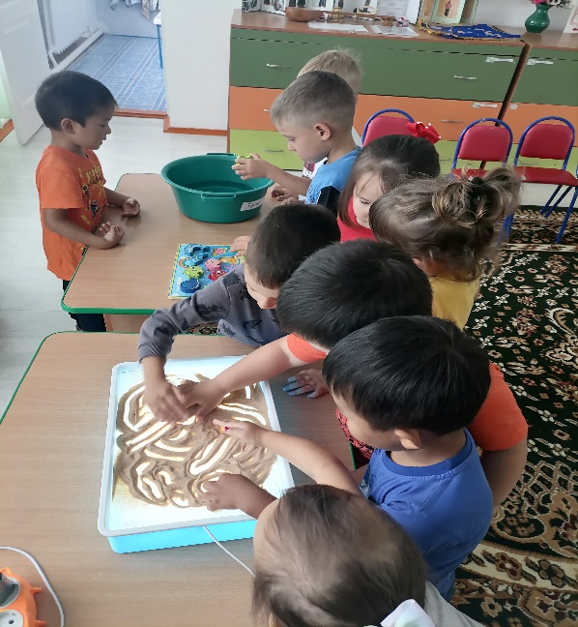
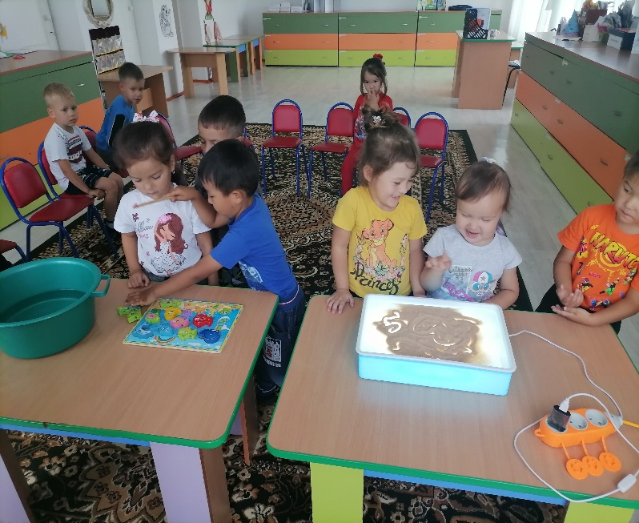
Ал міне теңіз жағасына да жеттік. Неткен керемет, жан-жағымызға зер салып қарайықшы, аяғымыздың астында не жатыр? Құмды қолымызбен ұстап көреміз бе? Балалар, құм қандай екен? Оның түсі қандай? Байқаймын, құммен ойнағыларың келіп тұрған сияқты,тендеше мен сендерге ойнауға рұқсат беремін. Құммен түрлі мұнаралар, пішіндер тұрғызуға болады екен. Жарайсыңдар, сендерден үлкен сәулетшілер шығады деген сенімдемін.
Менің бейнем жаттығуы:
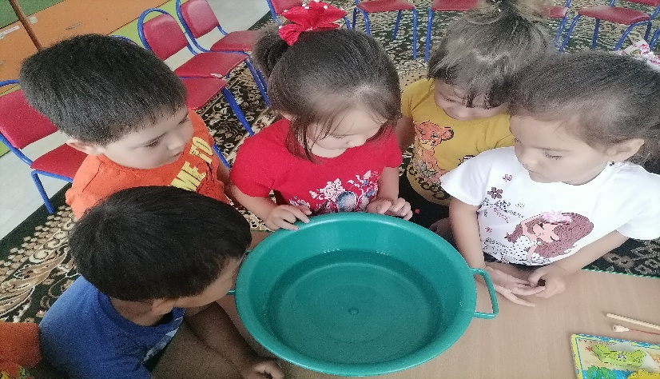
Балалар, қазір біз ненің қасында тұрмыз?Дұрыс айтасыңдар, судың қасындамыз. Ендеше осы суға еңкейіп, үңіліп қарайықшы. Біз кімді көріп тұрмыз? Әрине өзімізді. Ал енді әрқайсымыз кезекпен су көрсеткен бейнемізді сипаттап атап өтейікші. Жарайсыңдар, барлығымыз да ідемі екенбіз.

Аквариум:
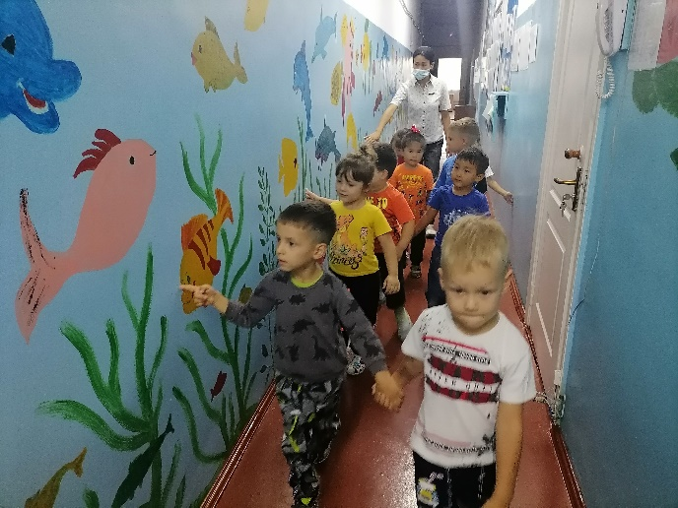
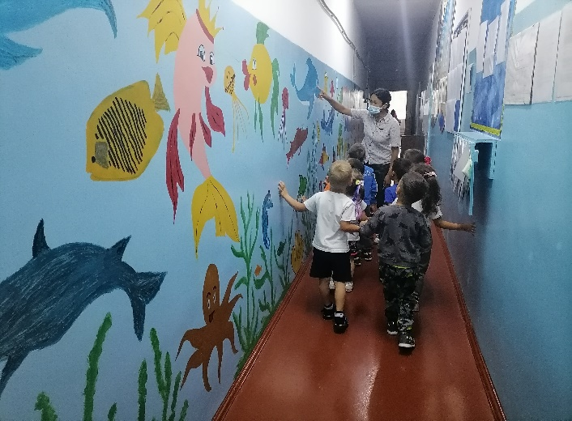
Қазір біз үлкен аквариумға барамыз. Балалар, онда көптеген балықтар бар. Сол балықтармен танысып шығамыз. Ендеше қанекей, барлығымыз автобусқа мінейік.
Тәрбиеші: Балалар, балабақшаға оралатын сәт те жақындаған сияқты. Келген автобусқа мініп, балабақшаға оралайық.
Қорытындылау:
Тәрбиеші: Балалар, айтыңдаршы біз бүгін қайда саяхат жасадық? Онда нелерді көрдік? Ендеше бүгінгі су асты әлеміне саяхат жасаған сендерге ұнады ма? Алған әсерлеріңмен бөлісіңдер. Қане кімге қай кезең ұнады?
Олай болса бүгінгі су асты ілеміне саяхатымыз өз мәресіне жетті. Барлықтарыңызға үлкен рахмет, балалар!

